Руководство пользователя

# Начало работы

Для того, чтобы начать пользоваться ботом, необходимо ввести его название в поисковой строке Telegram.

Это может быть его прямое название **Ша$hлык-мас$hлик** или username: **@Project_Zavarin_bot.**

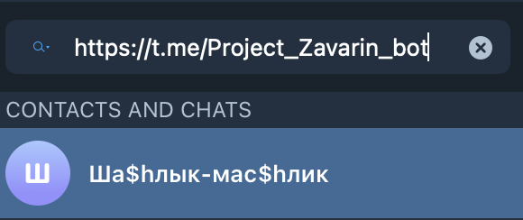

После этого Вам будет необходимо ввести команду **/start**, которая приведёт бота в действие.

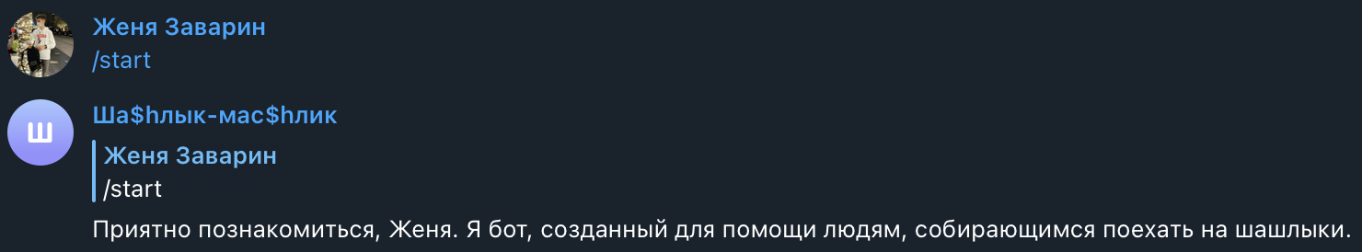

# Выбор мяса

Следующее, что Вам будет необходимо сделать – это определиться с тем, какое мясо из предложенных вариантов вы хотите использовать. В дальнейшем выбор можно будет изменить, введя команду **/start**, которая перезапустит бота



# Количество гостей

Далее Вам будет необходимо предоставить информацию для бота о том, сколько человек планируется на шашлыках. Основываясь на этом, он будет подбирать необходимое количество продуктов. **Важно, что количество людей надо вводить цифрой, а не словами.**



# Продолжительность мероприятия

Ещё одна информация, которая понадобится боту, чтобы правильно подобрать количество мяса – это продолжительность мероприятия. Бот предоставляет Вам три варианта**: 2-3 часа, 4-6 часов и от 7 и до победного.** Выбирайте тот вариант, который Вам кажется ближе всего к истине. Здесь не требуются точные значения

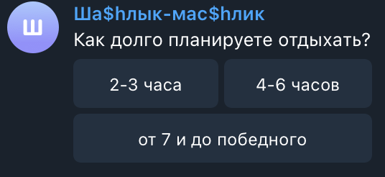

# Количество мяса

После того, как Вы выполните все предыдущие пункты, бот предложит Вам то количество мяса, которое будет необходимо и достаточно для Вашего мероприятия



# Рецепт приготовления

Если Вы выберите этот пункт меню, то бот предоставит Вам пошаговый рецепт приготовления шашлыка. Не волнуйтесь, все дозировки в рецепте уже пересчитаны специально под Ваше количество мяса

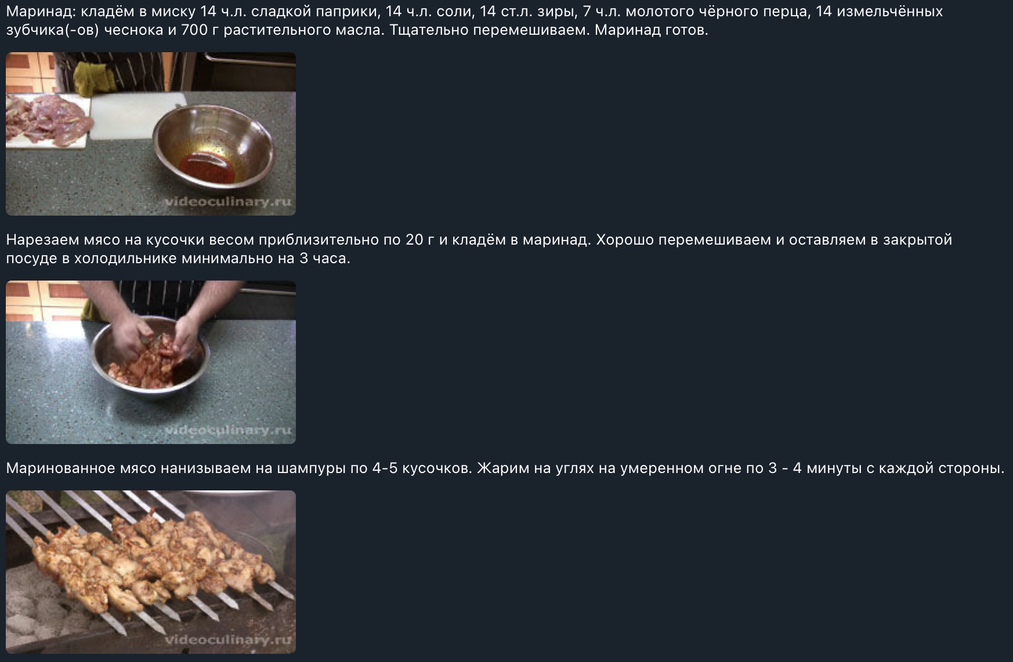

Для того, чтобы опять вернуться к выбору, просто нажмите кнопку «Назад»

# Список покупок

Если Вы выберите этот пункт меню, то бот предоставит Вам список ингредиентов, которые будут нужны, чтобы приготовить шашлык. Опять-таки, они уже все посчитаны специально под Ваше количество мяса

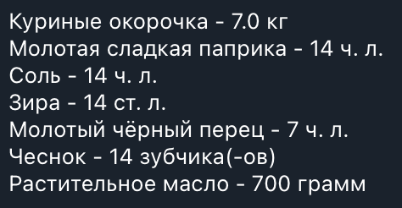

# Рекомендованная цена мяса

Если Вы выберите этот пункт меню, то бот предоставит Вам цену на то количество мяса, которое Вам необходимо с сайта <https://vkusvill.ru>

